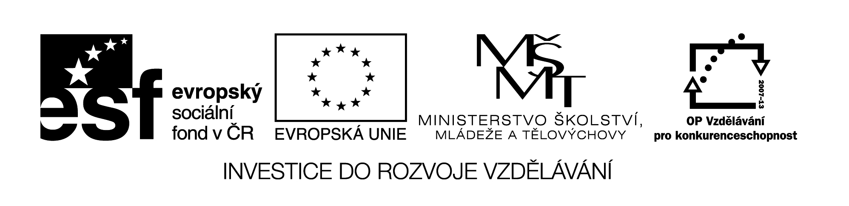
VY_32_INOVACE_151

- K letopočtu doplň místo bitvy a letopočet zaznamenej na časové přímce :
14. 8. 1431 …………………………………. 4. 8. 1427 ……………………………………..
14. 7. 1420 …………………………………. 16. 6. 1426 …………………………………….
30. 5. 1434 …………………………………. 10. 1. 1422 …………………………………….

1420 1430 1440

- LIŠTOVKA
Uspořádej správně sloupce a čtením po řádcích zjistíš otázku. Znáš na ni odpověď?

Y | C | L | O | B
Í | O | Č | P | Ř
U | I | P | N | O
Ž | O | K | R | Á
S | Y | I | H | U
B | T | I | Ů | V
U | T | L | V | Ě
N | I | ? | P | A

Odpověď: ………………………………………………………………………………………………………………………………................................

VY_32_INOVACE_151

ŘEŠENÍ :
- K letopočtu doplň místo bitvy a letopočet zaznamenej na časové přímce :
14. 8. 1431 u Domažlic 4. 8. 1427 u Tachova
14. 7. 1420 na Vítkově 16. 6. 1426 u Ústí nad Labem
30. 5. 1434 U Lipan 10. 1. 1422 u Německého Brodu

1420 1430 1440

- LIŠTOVKA
Uspořádej správně sloupce a čtením po řádcích zjistíš otázku. Znáš na ni odpověď?

4 1 5 2 3
Y | C | L | O | B
Í | O | Č | P | Ř
U | I | P | N | O
Ž | O | K | R | Á
S | Y | I | H | U
B | T | I | Ů | V
U | T | L | V | Ě
N | I | ? | P | A

Odpověď: Zrada umírněných husitů, kteří se spojili s katolíky

Název materiálu: VY_32_INOVACE_151
Anotace. Pracovní list k procvičování učiva o husitské revoluci
Autor: Mgr. Marie Jirkovská
Jazyk: čeština
Očekávaný výstup: základní vzdělávání – 2. stupeň – Dějepis – Husitská reformace a revoluce a jejich důsledky; chápe příčiny, průběh a důsledky husitské revoluce

Speciální vzdělávací potřeby: -
Klíčová slova: letopočty jednotlivých bitev
Druh učebního materiálu: pracovní list

Druh interaktivity: aktivita
cílová skupina: žák
Stupeň a typ vzdělávání: základní vzdělávání – 2. stupeň

Typická věková skupina: 12 – 15

Celková velikost: 19 kB

